附件:
2017年部门决算
单位公章：奉新县商务局
报送日期：2018年9月10日

单位负责人（签章）：辛秀玉

财务负责人（签章）：卢再发 经办人（签章）：涂淑瑶

奉新县商务局2017年度部门决算

目 录

第一部分 奉新县商务局概况
一、部门主要职责
二、部门基本情况
第二部分 2017年度部门决算表
一、收入支出决算总表
二、收入决算表
三、支出决算表
四、财政拨款收入支出决算总表
五、一般公共预算财政拨款支出决算表
六、一般公共预算财政拨款基本支出决算表
七、一般公共预算财政拨款“三公”经费支出决算
表
八、政府性基金预算财政拨款收入支出决算表
九、国有资产占用情况表
第三部分 2017年度部门决算情况说明
一、收入决算情况说明
二、支出决算情况说明
三、财政拨款支出决算情况说明
四、一般公共预算财政拨款基本支出决算情况说明
五、一般公共预算财政拨款“三公”经费支出决算
情况说明
六、机关运行经费支出情况说明
七、政府采购支出情况说明
八、预算绩效情况说明
九、国有资产占用情况说明
第四部分 名词解释

第一部分 奉新县商务局概况

一、部门主要职能
（一）贯彻实施国家、省、市有关国内外贸易、国家经济合作发展战略、政策；拟定全县相应的发展规划以及规定、办法和措施。
（二）在全县经济和社会发展总体规划的框架内，拟订全县对外贸易、对外经济合作的发展战略及规划，并组织实施。
（三）拟定年度商务运行调控目标和措施，统计、分析商务数据，发布重要商务信息；参与协调商务运行中涉及财政、金融、税务、统计等领域的政策问题，并组织实施。
（四）综合协调和指导全县外经贸工作，宏观管理全县进出口工作；按照国家规定的分管权限呈报、审批、管理全县外贸企业单位；负责进出口经营权的备案登记；宏观指导和归口管理境内外外经贸交易会、展销会、洽谈会。促进贸易增长方式转变，指导和协调贸易促进体系建设；负责推动企业开拓多元化国际市场，执行国家进出口商品、加工贸易管理办法和进出口管理商品、技术目录；负责管理机电产品进出口工作；指导和协调加工贸易工作。
（五）负责利用外资和引进省外资金工作。依照所属权限依法对全县外商投资项目的合同章程和法律特别规定的重大变更事项备案；依法监督检查外商投资企业执行有关法律、法规、规章、合同章程的情况并协助解决有关问题。
（六）负责重大招商活动组织协调和重大引资项目协调推进工作；负责全县招商引资年度目标任务的分解下达及完成情况的检查、督促和考核工作；负责建立、完善相关的工作制度，强化招商引资目标管理工作；负责组织招商引资单位开展或参加招商引资活动；负责全县招商引资签约项目的情况调度，协调有关方面解决签约项目落实中的问题；负责全县招商引资的统计、报表、调研、督查工作；负责全县招商引资奖励办法的实施；负责对引荐外来投资项目的奖励审核和兑现工作；协助落实优化投资环境有关工作，为来我县投资者及在我县投资企业提供政策咨询和协调服务工作。
（七）承办县委、县政府交办的其他事项。
二、部门基本情况
纳入本套部门决算汇编范围的单位共1个，包括局本级1个。本部门2017年年末编制人数10人，其中：参公管理的事业编制8人，全额补助事业编制2人。实有人数20人，其中：在职人数14人，包括参公管理的事业编制11人，全额补助事业编制3人；离退休人员6人，包括离休人员1人，退休人员5人。

第二部分 2017年度部门决算表

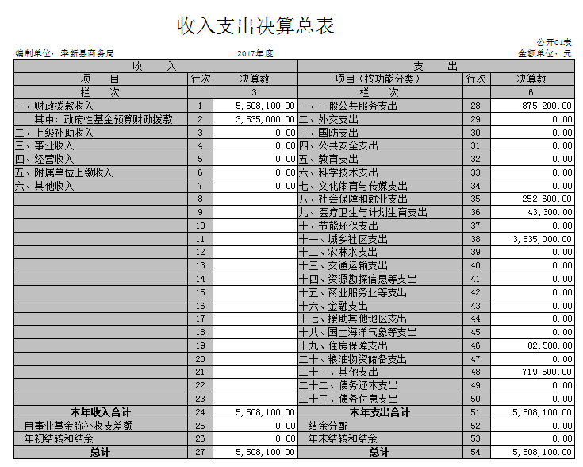
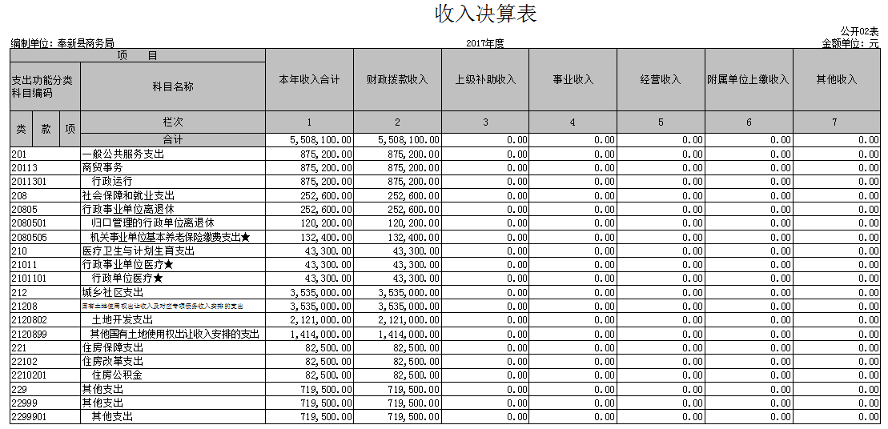
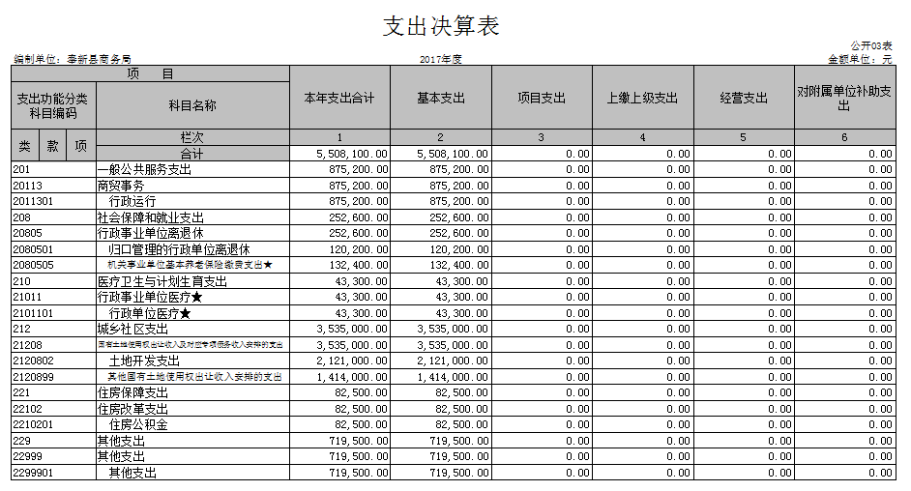
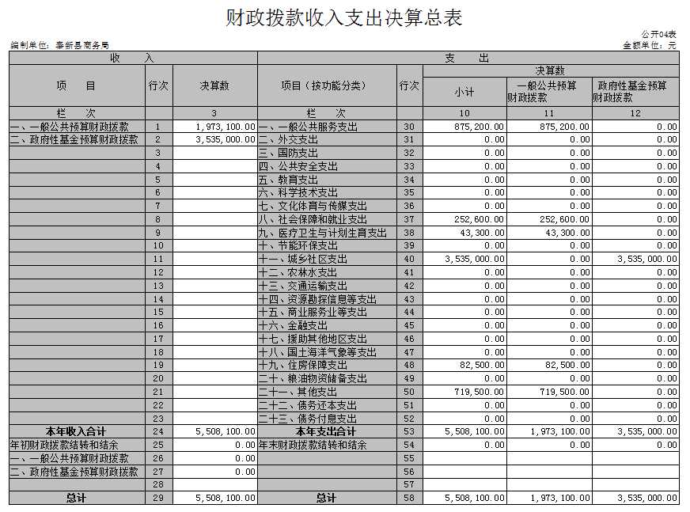

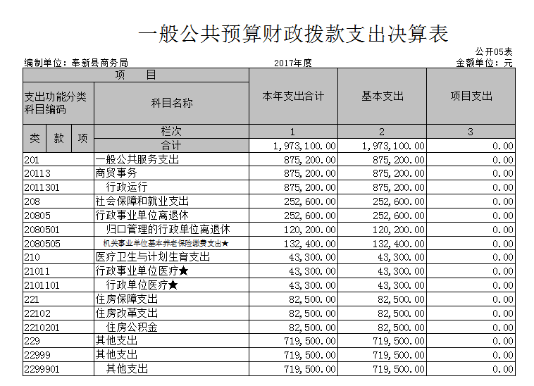
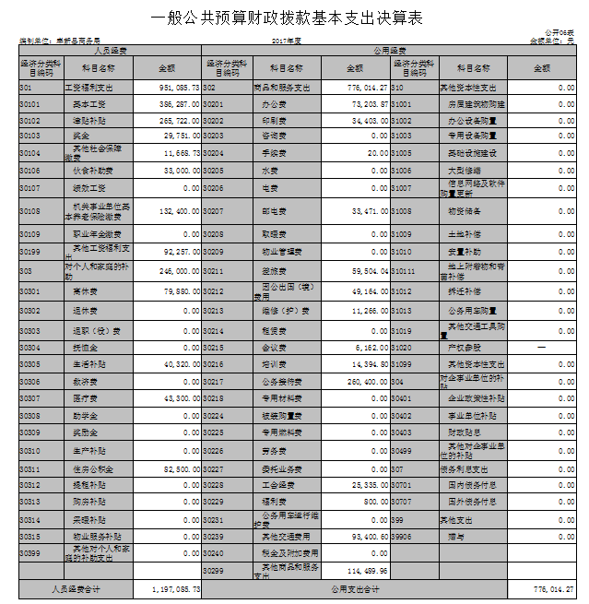
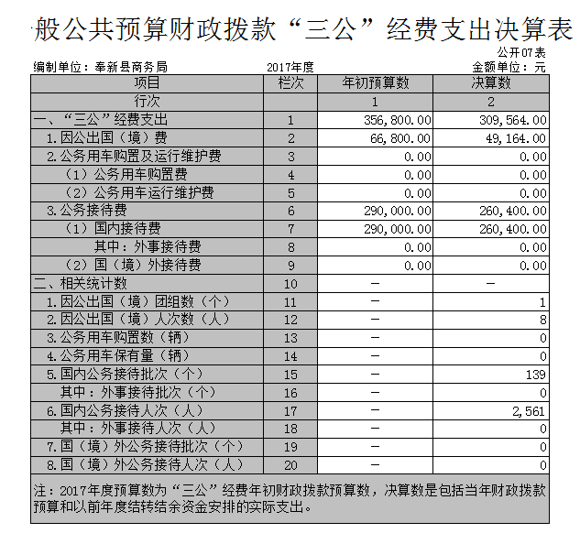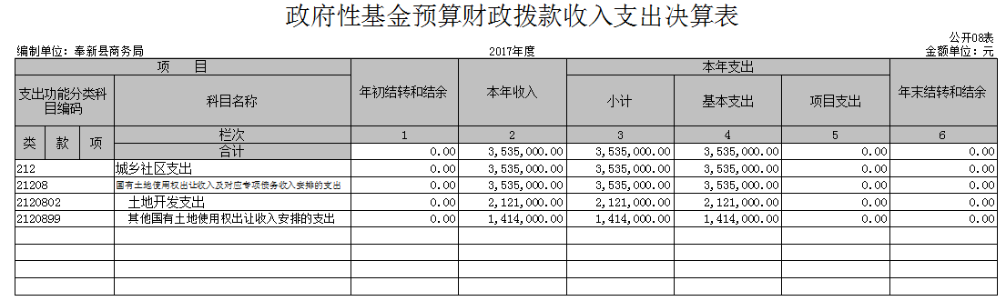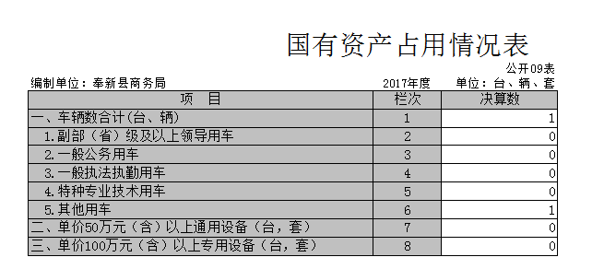

第三部分 2017年度部门决算情况说明

一、收入决算情况说明
本部门2017年度收入总计550.81万元，其中年初结转和结余0万元，与2016年保持一致；本年收入合计550.81万元，较2016年增加217.07万元，增长65.04%，主要原因是：1、人员调入，2、增加对出口企业出口补贴。
本年收入的具体构成为：财政拨款收入550.81万元，占100%。
二、支出决算情况说明
本部门2017年度支出总计550.81万元，其中本年支出合计550.81万元，较2016年增加217.07万元，增长65.04%，主要原因是：1、人员调入，2、增加对出口企业出口补贴；年末结转和结余0万元，与2016年保持一致。
本年支出的具体构成为：基本支出550.81万元，占100%。
三、财政拨款支出决算情况说明
本部门2017年度财政拨款本年支出年初预算数550.81万元，决算数为550.81万元，完成年初预算的100%。其中：
（一）一般公共服务支出年初预算数为87.52万元，决算数为87.52万元，完成年初预算的100%。
（二）社会保障和就业支出年初预算数为25.26万元，决算数为25.26万元，完成年初预算的100%。
（三）医疗卫生与计划生育支出年初预算数为4.33万元，决算数为4.33万元，完成年初预算的100%。
（四）城乡社区支出年初预算数为353.5万元，决算数为353.5万元，完成年初预算的100%。
（五）住房保障支出年初预算数为8.25万元，决算数为8.25万元，完成年初预算的100%。
（六）其他支出年初预算数为71.95万元，决算数为71.95万元，完成年初预算的100%。
四、一般公共预算财政拨款基本支出决算情况说明
本部门2017年度一般公共预算财政拨款基本支出197.31万元，其中：
（一）工资福利支出95.11万元，较2016年增加39.97万元，增长72.49%，主要原因是：人员调入增加开支。
（二）商品和服务支出77.6万元，较2016年增加58.92万元，增长315.42 %，主要原因是：加强对招商引资的投入。
（三）对个人和家庭补助支出24.6万元，较2016年减少4.14万元，下降14.41%，主要原因是：退休人员纳入社保。
五、一般公共预算财政拨款“三公”经费支出决算情况说明
本部门2017年度一般公共预算财政拨款“三公”经费支出年初预算数为35.68万元，决算数为30.96万元，完成预算的86.77%，决算数较2016年减少8.54万元，下降21.62%，其中：
（一）因公出国（境）支出年初预算数为6.68万元，决算数为4.92万元，完成预算的73.65%，决算数较2016年增加2.68万元，增长119.64 %。主要原因是：加强对招商引资的投入。
（二）公务接待费支出年初预算数为29万元，决算数为26.04万元，完成预算的89.79%，决算数较2016年减少 4.47万元，下降14.65%。主要原因是：严格执行公务接待制度，厉行节约。
（三）公务用车购置及运行维护费支出0万元，其中公务用车购置年初预算数为0万元，决算数为0万元，决算数与2016年保持一致；公务用车运行维护费支出年初预算数为0万元，决算数为0万元，决算数较2016年减少6.75万元，下降100%。主要原因是：公务用车制度改革。
六、机关运行经费支出情况说明
本部门2017年度机关运行经费支出77.6万元，较2016年增加58.92 万元，增长315.42%，主要原因是：加强对招商引资的投入。
七、政府采购支出情况说明
本部门2017年度政府采购支出总额2.91万元，其中：政府采购货物支出2.91万元、占政府采购支出总额的100%。
八、预算绩效情况说明
2017年，我单位以绩效目标实现为导向，进一步加强制度建设，提升自评质量，预算绩效管理取得新成效。一是抓好绩效目标编制，及时报送绩效目标。二是探索绩效跟踪监控，要求加强过程监控。三是深入开展财政支出绩效评价，对专项资金实施绩效自评和项目核查，在此基础上形成自评报告。四是强化评价结果应用，组织绩效自评和绩效跟踪监控，对发现的问题及时改进，加强评价结果与项目资金安排的衔接。五是健全绩效管理工作机制，明确职责分工，努力提高了绩效管理工作水平。
九、国有资产占用情况说明
截止2017年，本部门共有车辆1辆，其中一般公务用车1辆。

第四部分 名词解释
财政拨款收入：指单位本年度从县级财政部门取得的财政拨款。
基本支出：指为保障机构正常运转、完成日常工作任务而发生的人员支出和公用支出。
项目支出：指在基本支出之外为完成特定的行政任务或事业发展目标所发生的支出。
“三公”经费：指各部门用一般公共预算财政拨款安排的因公出国（境）费、公务用车购置及运行费和公务接待费。其中，因公出国（境）费指单位公务出国（境）的住宿费、旅费、伙食补助费、杂费、培训费等支出；公务用车购置及运行费指单位公务用车购置费及租用费、燃料费、维修费、过路过桥费、保险费、安全奖励费用等支出；公务接待费指单位按规定开支的各类公务接待（含外宾接待）支出。
机关运行经费：指为保障行政单位（含参照公务员法管理的事业单位）运行用于购买货物和服务的各项资金，包括办公费、印刷费、差旅费、会议费、日常维修费、专用材料及办公用房水电费、物业管理费、公务用车运行维护费等。
一般公共服务（类）财政事务（款）行政运行（项）：指财政厅行政单位及参照公务员法管理的事业单位，用于保障机构正常运行、开展日常工作的基本支出。
社会保障和就业支出（类）行政事业单位离退休（款）事业单位离退休（项）：指实行归口管理的事业单位开支的离退休经费。
社会保障和就业支出（类）行政事业单位离退休（款）行政单位离退休（项）：指未归口管理的行政单位开支的离退休经费。
社会保障和就业支出（类）行政事业单位离退休（款）机关事业单位基本养老保险缴费支出（项）：指机关事业单位实施养老保险制度由单位缴纳的基本养老保险支出。
医疗卫生和计划生育支出（类）行政事业单位医疗（款）行政单位医疗（项）：指财政部门集中安排的行政单位基本医疗保险缴费经费，未参加医疗保险的行政单位的公费医疗经费，按国家规定享受离休人员、红军老战士待遇人员的医疗经费。
住房保障支出（类）住房改革支出（款）购房补贴（项）：指按房改政策规定，向符合条件的职工发放用于购买住房的补贴。

